KAMIEŃ GIPSOWY
VALENCIA
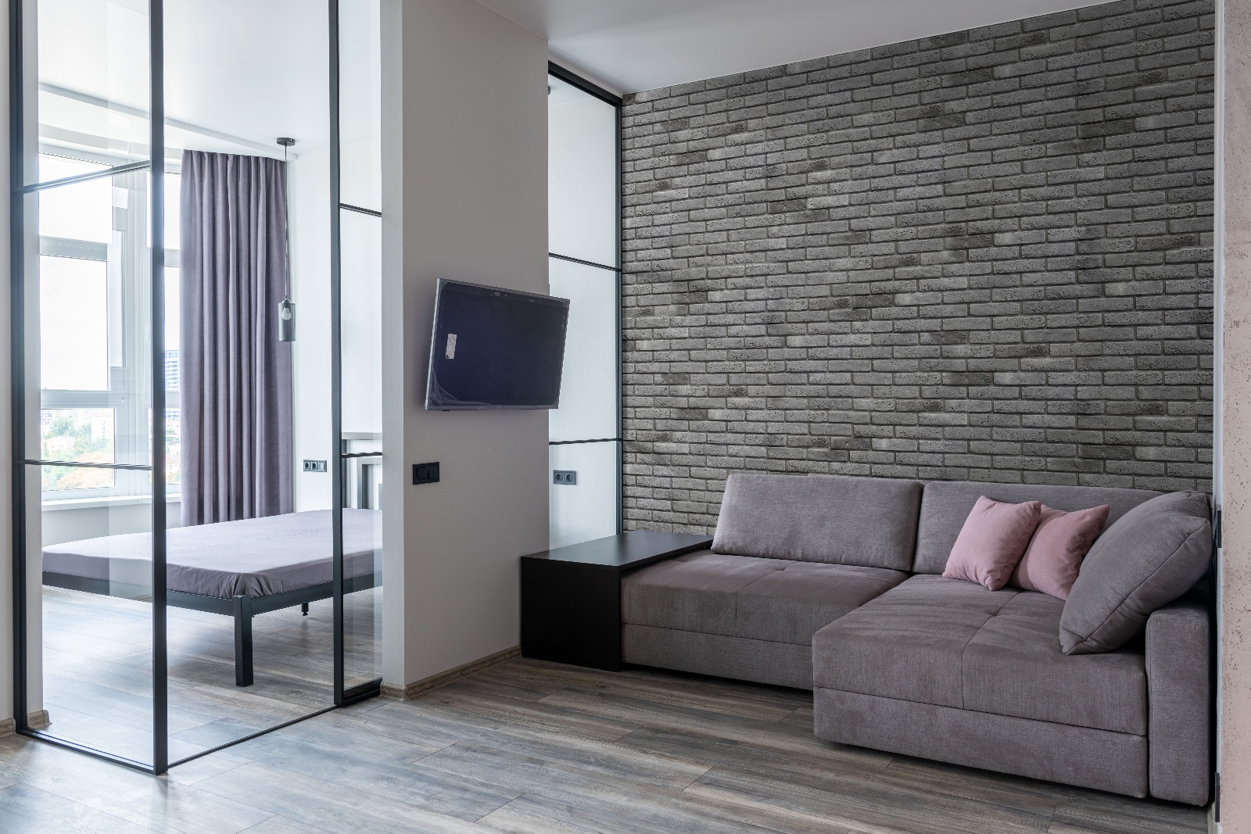

SPIS TREŚCI:
Nº1 INFORMACJE O PRODUKCIE

Nº2 SPECYFIKACJA PRODUKTU

Nº3 ZASTOSOWANIE

Nº4 WŁAŚCIWOŚCI UŻYTKOWE

Nº5 ZABUDOWA I MONTAŻ

Nº6 SKŁADOWANIE I TRANSPORT

Nº7 CZYSZCZENIE I KONSERWACJA

- INFORMACJE O PRODUKCIE Nº1
TWIG STONE to gipsowa płytka dekoracyjna imitująca naturalne drewno.
Struktura powierzchni odwzorowuje słoje i nieregularności desek, tworząc przytulny i ciepły efekt.
Dzięki swojej lekkości oraz prostemu montażowi płytki świetnie sprawdzają się jako element dekoracyjny w pomieszczeniach mieszkalnych i komercyjnych..
- SPECYFIKACJA PRODUKTU Nº2
Parametr | VALENCIA – Płytka
Typ produktu | Gipsowa płytka dekoracyjna
Wymiary | 26 × 8 × 2,3 cm
Powierzchnia opakowania | 0,41 m²
Ilość w opakowaniu | 22 szt.
Waga opakowania | 7,2 kg
Materiał | Gips syntetyczny
Zastosowanie | Do wnętrz (pomieszczenia suche)
Kolorystyka | VALENCIA 1 – grafitowa / VALENCIA 2 – czerwona / VALENCIA 3 – biała
Opakowanie | Karton
DWU | 2/2023/GIPS/MAX-STONE

DOSTĘPNE WERSJE KOLORYSTYCZNE

5902409744231 | VALENCIA płytka 0,41 m2
5902409745283 | VALENCIA 2 płytka 0,41 m2
5907541340785 | VALENCIA 3 biała płytka 0,41 m2

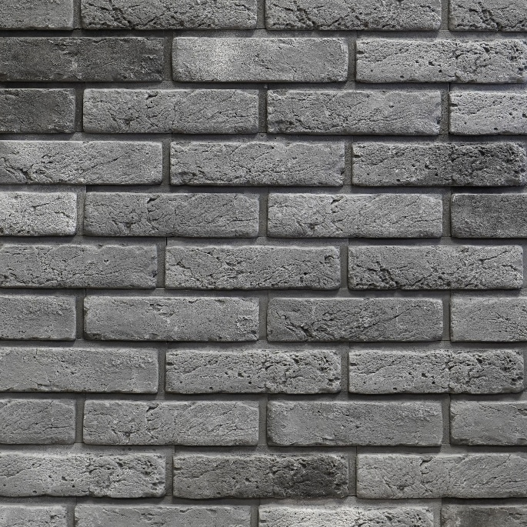
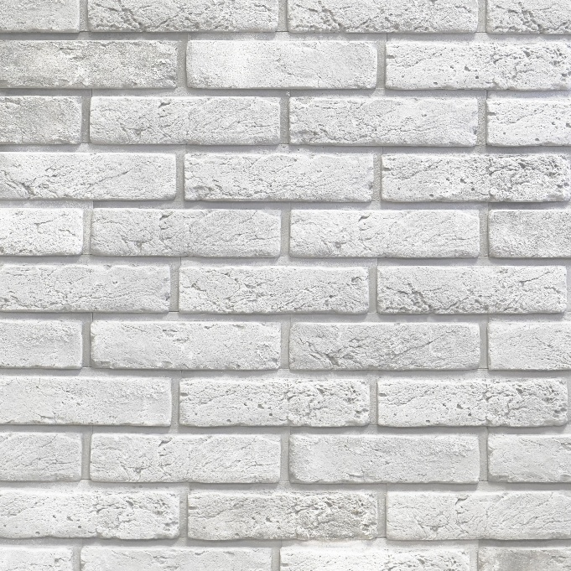
Rysunek 1 VALENCIA 1

Rysunek 2 VALENCIA 2
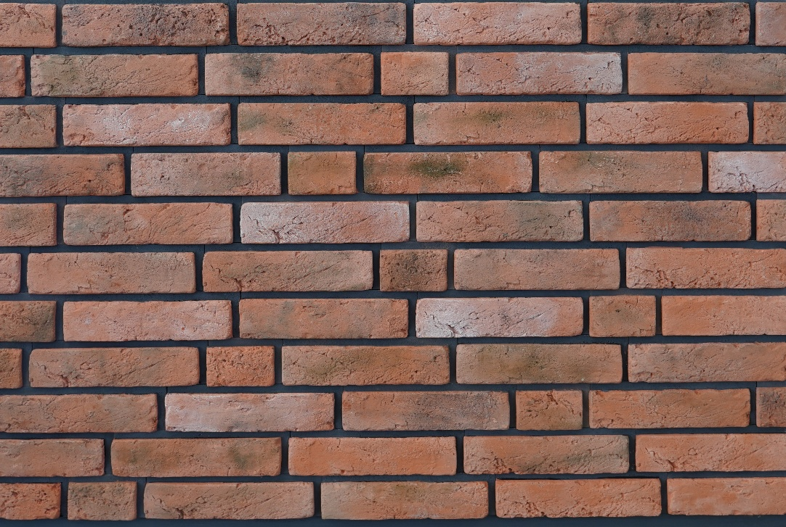
Rysunek 3 VALENCIA 3

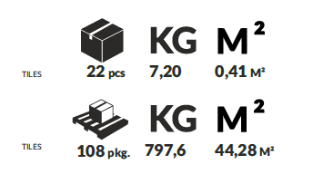

- ZASTOSOWANIE Nº3

Ściany wewnętrzne w salonach, sypialniach, korytarzach, pokojach dziennych oraz w lokalach usługowych o niskiej wilgotności. Nie stosować na elewacjach ani w strefach mokrych (łazienki, kabiny prysznicowe, kuchnie „mokre”, sauny).
- WŁAŚCIWOŚCI UŻYTKOWE Nº4
Deklarowane zgodnie z DWU nr 1/2023/GIPS, na podstawie ETA-22/0763 (ICiMB – Sieć Badawcza Łukasiewicz):

Parametr | Wartość deklarowana
Reakcja na ogień | A1 (niepalne)
Wytrzymałość na ściskanie | 10,5 MPa
Wytrzymałość na zginanie | 4,4 MPa
Gęstość w stanie suchym | 882 kg/m³
Zawartość wilgoci | 0,082 %
Zastosowanie | wewnętrzne okładziny ścienne (pomieszczenia o niskiej wilgotności)
Dokument odniesienia | ETA-22/0763 z 20.01.2023
System oceny i weryfikacji | System 3

Charakterystyka materiału:
- lekki, łatwy w montażu,
- wysoka precyzja odwzorowania struktury,
- dobra przyczepność do podłoża,
- możliwość impregnacji (zwiększenie odporności na zabrudzenia),
- paroprzepuszczalny, ekologiczny,
- produkt nie wymaga fugowania.

- ZABUDOWA I MONTAŻ Nº5
Przygotowanie powierzchni:
Podłoże musi być suche, stabilne, równe, czyste i nośne. Usunąć pyły, tłuszcze i pozostałości farb. W razie potrzeby zagruntować środkiem gruntującym (np. MAXGRUNT).

Przygotowanie produktu:
Przed montażem wymieszać płytki z kilku opakowań w celu uzyskania naturalnego efektu kolorystycznego. Oczyścić tylną powierzchnię z ewentualnych pozostałości formy.

Montaż:
Stosować klej do gipsu lub uniwersalny klej montażowy (np. MAXGLUE GIPS).
Klej nanosić pacą zębatą, montaż prowadzić od dołu ku górze.
Zachować przesunięcie spoin (ok. ½ długości płytki).Prace prowadzić w temperaturze od +10°C do +25°C.
Po zakończeniu montażu powierzchnię można zabezpieczyć impregnatem IMPREGNAT EKO po min. 48 godzinach od zakończenia prac.

Narzędzia: poziomica, paca zębata, kielnia, piłka do gipsu, miara, gąbka, rękawice.

- SKŁADOWANIE I TRANSPORT Nº6
Przechowywać w suchych, zadaszonych pomieszczeniach, w oryginalnych opakowaniach. Chronić przed zawilgoceniem i mrozem. Transportować poziomo, zabezpieczając przed uszkodzeniami.
- CZYSZCZENIE I KONSERWACJA Nº7

Czyścić na sucho miękką szczotką lub lekko wilgotną ściereczką (bez nadmiaru wody). Nie stosować agresywnych środków chemicznych ani myjek ciśnieniowych. W razie potrzeby odświeżyć impregnatem zgodnie z zaleceniami producenta.

